Міністерство освіти і науки України

Національний університет «Запорізька політехніка»

кафедра програмних засобів

**ЗВІТ**

з дисципліни «ПРОЕКТУВАННЯ ІНФОРМАЦІЙНИХ СИСТЕМ»

з практичної роботи №1 на тему:

«РОЗРОБКА ФУНКЦІОНАЛЬНИХ ВИМОГ»

Виконали:

студенти групи КНТ-216 Н.Є. Трошина

М.В. Ярмачек

Прийняв:

к.т.н., професор Г. В. Табунщик

2019 р.

**Мета роботи:**

Навчитись розробляти функціональні вимоги.

## Завдання:

1.1 Використовуючи рекомендовану літературу та дані методичні вказівки, ознайомитися з основними принципами розробки прецедентів.

1.2 Сформувати акторів та прецеденти сценарії використання для вашої системи.

1.3 Оформити звіт (розроблені специфікації).

1.4 Відповісти на контрольні запитання.

## Хiд роботи:

Назва прецеденту: система роботи банкомату.

Дійові особи: клієнт, служба безпеки, робітник банку.

Передумова: в клієнта є карта банку, банкомат працює.

Післяумова: клієнт зняв готівку, подивився залишок на рахунку або оформив депозит.

Основний успішний сценарій::

1. Клієнт вставляє свою картку в приймач кредитних карт.

2. Банкомат видає на дисплей запрошення ввести персональний код (Pin).

3. Клієнт вводить код.

4. Банкомат перевіряє введений код. Якщо код введений невірно, клієнту надається ще 2 спроби. У разі повторних невдач виконується альтернативний сценарій А1.

5. Банкомат пропонує користувачеві вибрати операцію:

- Зняти готівку.

- Отримати справку про залишок на рахунку (сценарій В1).

- Оформити депозит (сценарій В2).

6. Клієнт вибирає «Зняти готівку»

7. Банкомат пропонує вказати суму.

8. Клієнт вводить необхідну суму.

9. Банкомат запитує чи потібен клієнту чек.

10. Клієнт вибирає «Так» чи «Ні».

11. Банкомат перевіряє чи є потрібна сума в сховище грошей. Якщо грошей недостатньо, виконується альтернативний сценарій А2.

12. Банкомат виводить на дисплей повідомлення «Вийміть карту».

13. Після видалення картки з приймача банкомат видає зазначену суму в лоток для видачі грошей.

14. Банкомат друкує чек, якщо він був затребуван клієнтом.

Альтернативні сценарії:

А1 - Триразове неправильне введення PIN коду:

1. Банкомат інформує клієнта, що карта буде переміщена в сховище карт.

2. Сеанс обслуговування закінчується.

3. Служба безпеки отримує повідомлення.

А2 - Недостатньо грошей в банкоматі:

1. Банкомат інформує клієнта, що грошей у сховищі недостатньо.

2. Банкомат повертає клієнту карту.

Варіант використання «Отримати справку про залишок на рахунку» дозволяє клієнту дізнатися баланс свого банківського рахунку.

Основний сценарій:

6. Клієнт вибирає «Отримати справку про залишок на рахунку».

7. Банкомат запитує підтвердження на друк справки.

8. Клієнт підтверджує.

9. Банкомат виводить на дисплей повідомлення «Вийміть карту»

10. Після видалення картки з приймача банкомат друкує довідку, якщо вона затребувана клієнтом.

Варіант використання «Оформити депозит» дозволяє клієнту оформити депозит у банкоматі.

Основний сценарій:

6. Клієнт вибирає «Оформити депозит».

7. Банкомат пропонує обрати бажаний депозит.

8. Клієнт обирає, який депозит хоче оформити.

9. Банкомат пропонує вказати суму, яку потрібно покласти на депозит.

10. Клієнт вводить необхідну суму.

11. Банкомат виводить на дисплей повідомлення «Вийміть карту»

12. Робітник банку отримує повідомлення для зворотнього зв'язку з клієнтом.

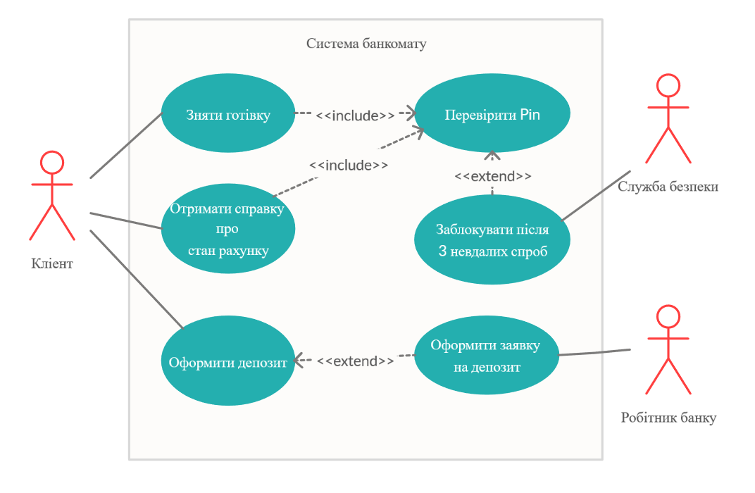

Рисунок 1.1 – Діаграма прецедентів

## Висновки:

Прецедент є множиною сценаріїв, об’єднаних разом деякою загальною метою користувача. Прецеденти бувають двох типів – «чорний ящик» і «білий ящик». Найбільш рекомендований тип прецеденту – «чорний ящик».

Зазвичай опис прецедентів складається з таких складових частин:

1) основний виконавець – це виконавець, чиї вимоги задовольняються за допомогою системи;

2) передумова – це перелік передумов, які повинні завжди виконуватися до початку виконання сценарію прецедентів. Передумова не перевіряється при реалізації умов прецеденту. Зазвичай передумовою виступає успішний результат виконання іншого сценарію.

3) постумови. Цей пункт містить опис умов, які обов’язково повинні виконуватися в разі успішного завершення сценарію. Ці результати повинні задовольняти інтересам усіх зацікавлених осіб.

4) основний успішний сценарій, який містить типову послідовність дій, що призводить до успішного завершення сценарію та задовольняє потреби всіх зацікавлених осіб. У розділі основного сценарію описується три види дій:

– взаємодія між виконавцями;

– верифікація (зазвичай з боку системи);

– зміна стану системи.

5) альтернативні потоки. Тут указуються всі інші сценарії або гілки, що призводять до успішного або невдалого завершення прецеденту;